<피클(물리동아리)>활동 일지
일시 | 2019년 5월 29일 | 참석자 | 10210 김정원, 11201 고 원,  11202 권관우, 11203 권민재,  11204 김선홍, 11204 박준렬,  11229 박건희
활동주제 | 골드버그 장치 심화 구상 및 준비물 정리
주제 선정 이유 | 골드버그제작을 위해 충분한 사전조사와 계획이 필요했다. 부족했던 준비물 부분과 오차를 줄이기위한 골드버그 장치의 계산 및 가설이 필요했기에 조원들과 의논할 시간을 가졌다.
세부 활동 내용 | 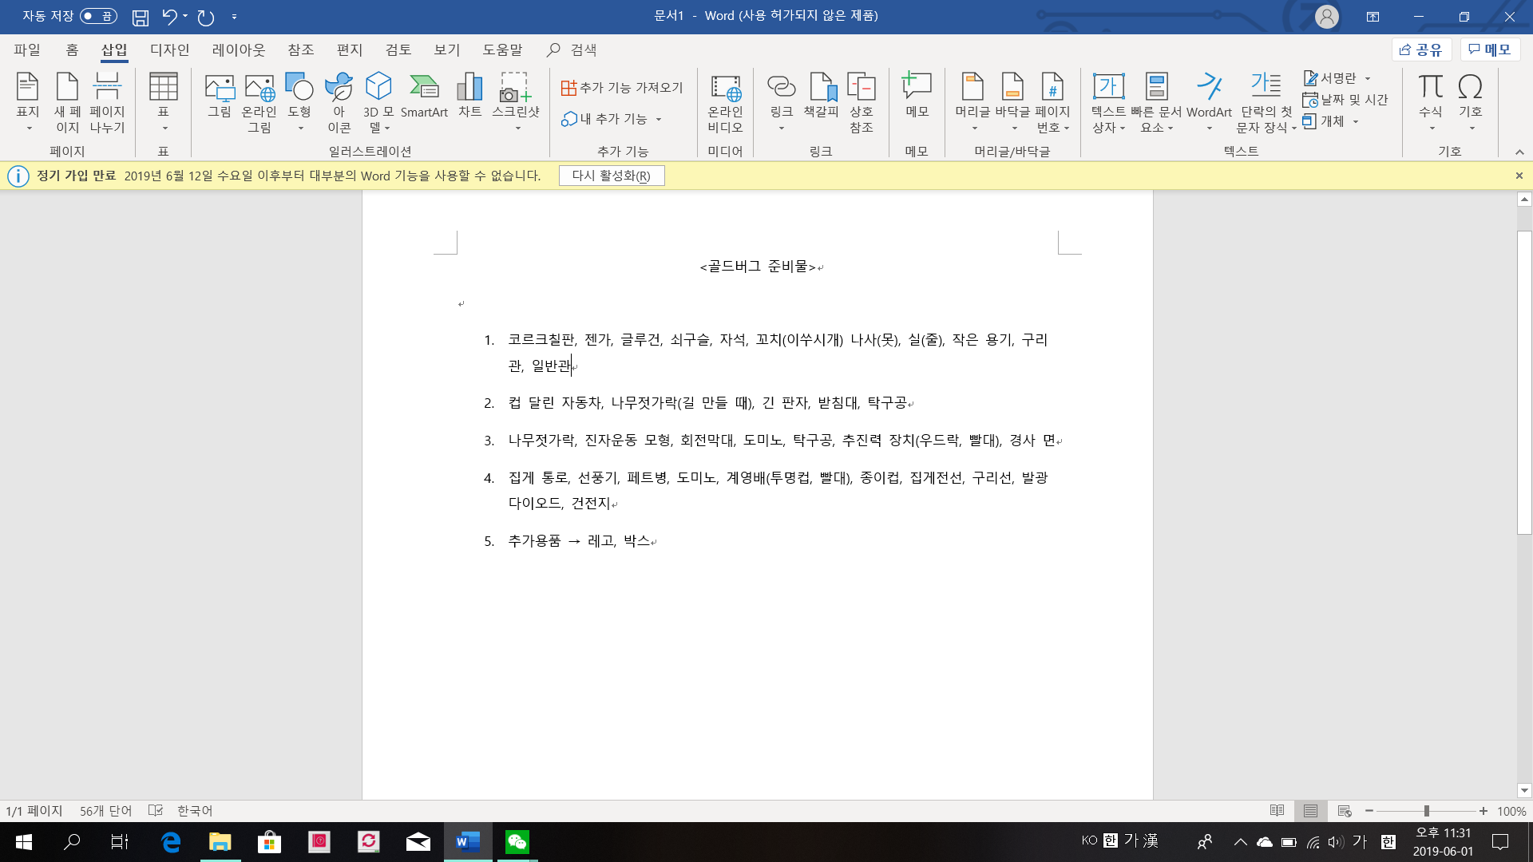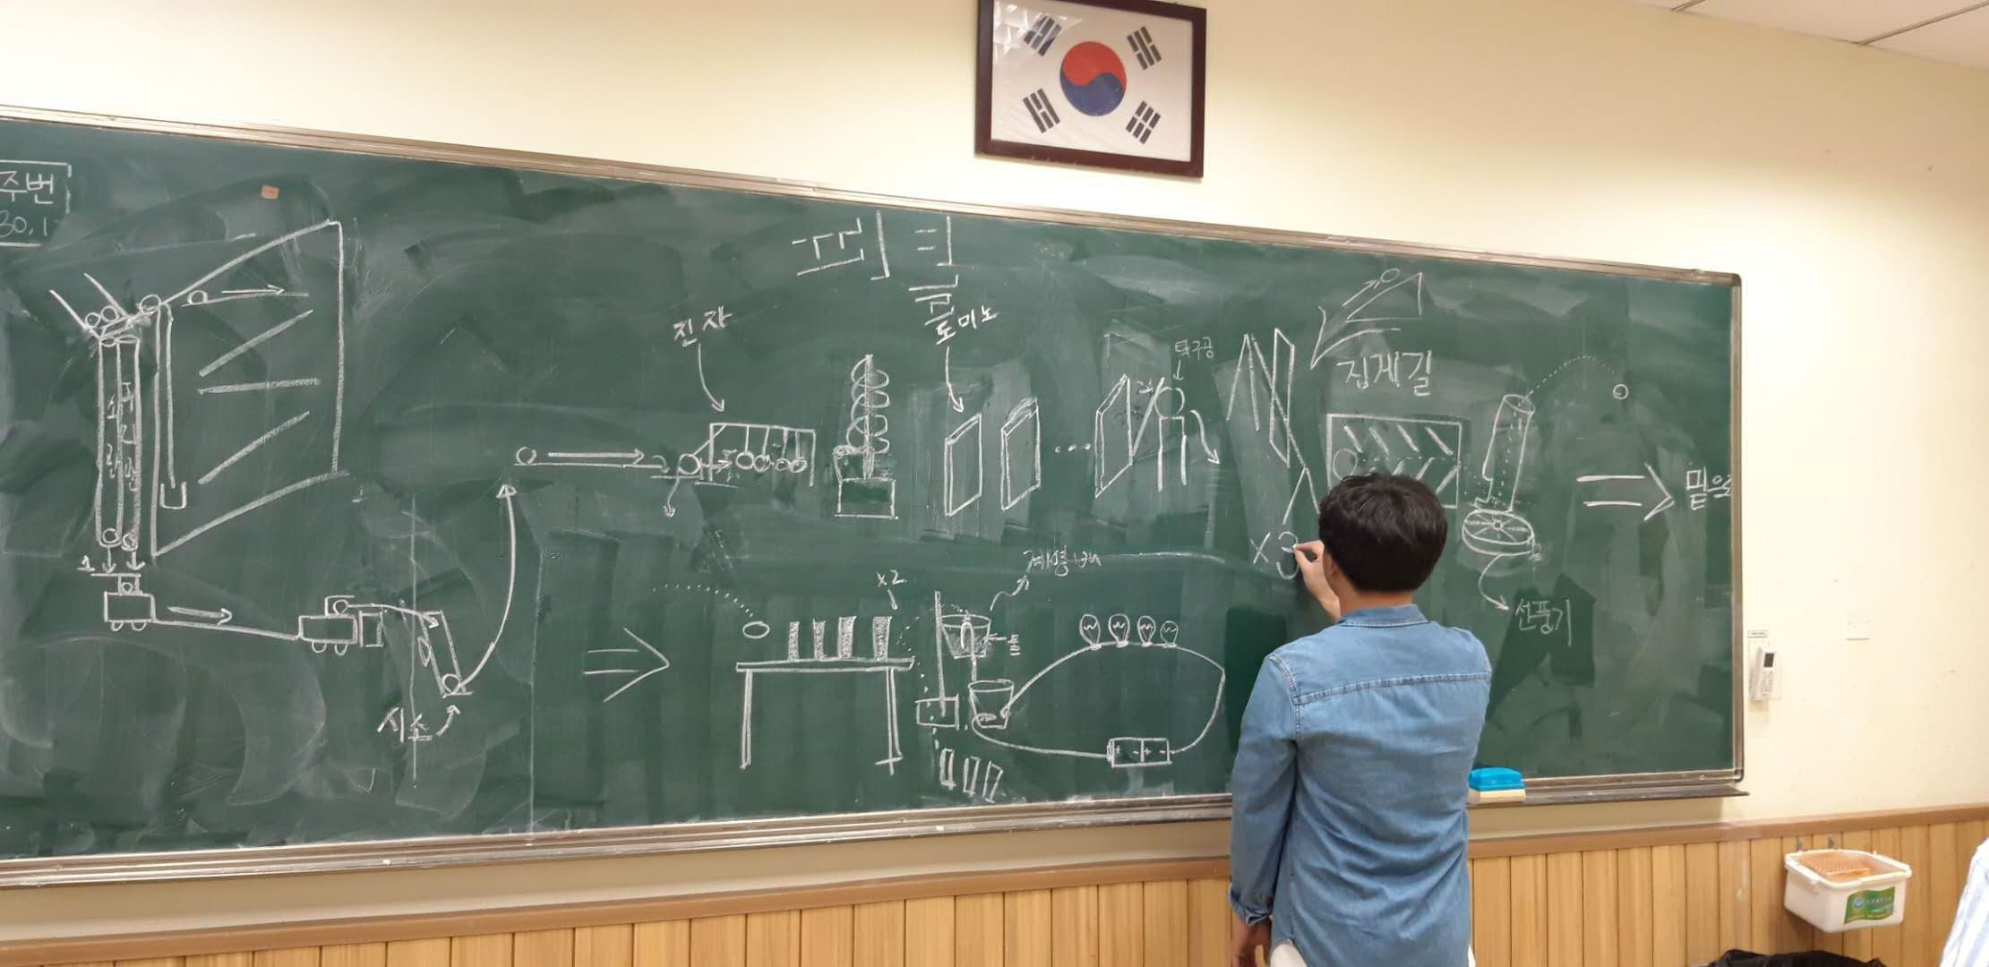  골드버그 준비물, 골드버그 최종 설계  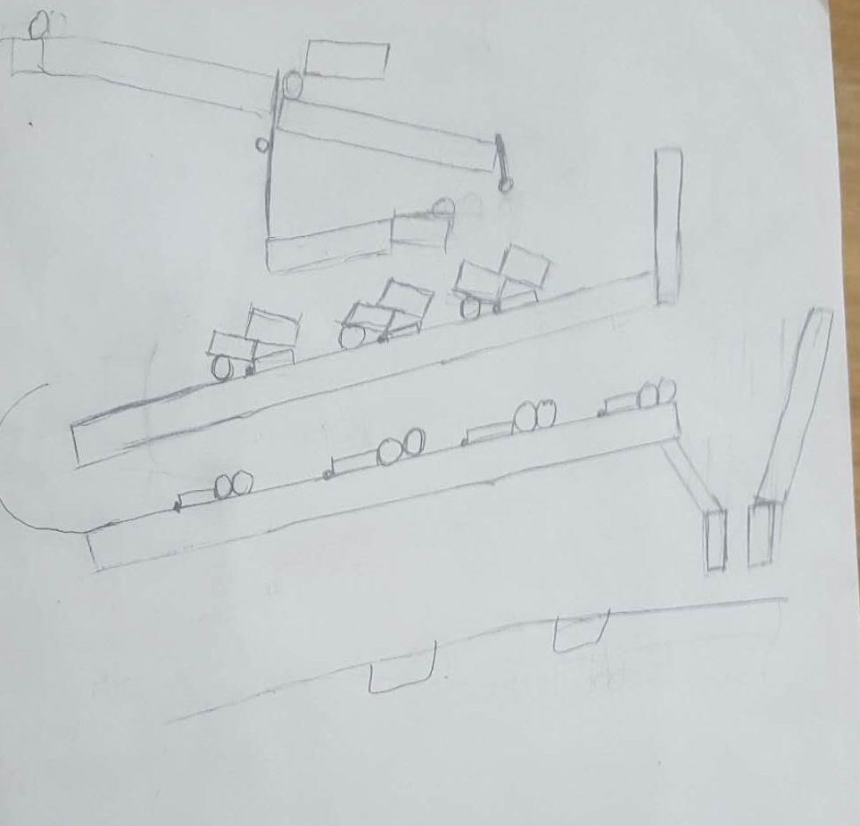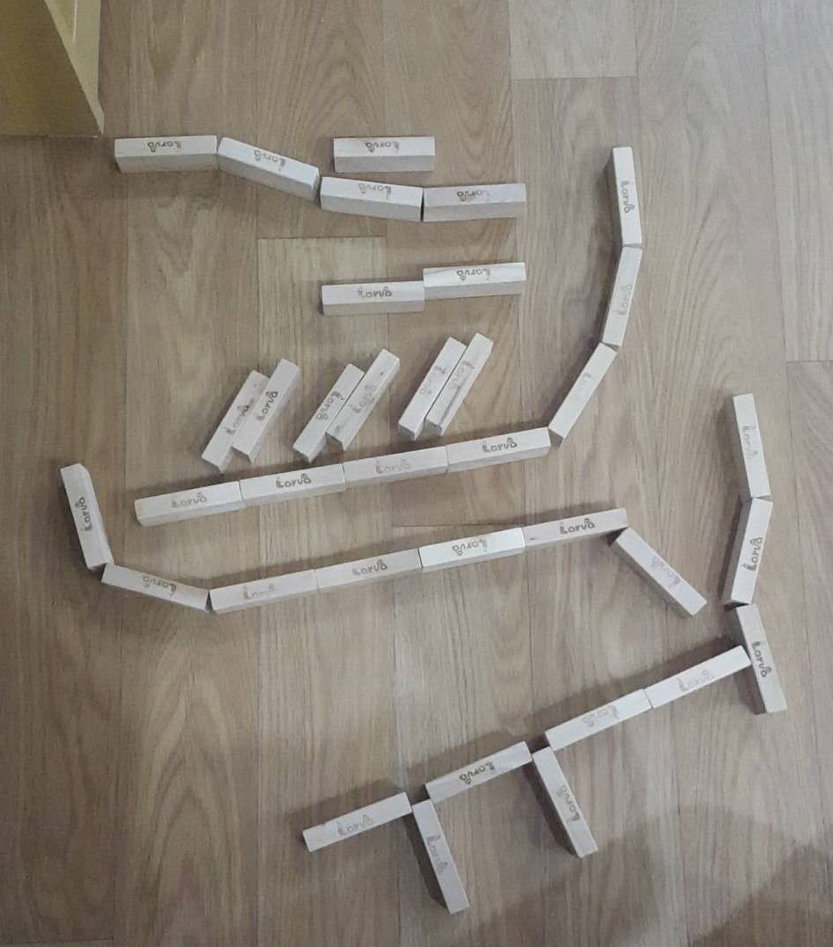  골드버그 설계도(좌), 시뮬레이션(우)  골드버그 최종 설계와 준비물을 정해보았다. 최종 설계인 만큼 조원들 모두가 비판적으로 바라보며 오점을 찾은 후 대안 방법을 구상하며 수정을 했다. 수업 시간에 배운 물리 현상을 이용한 골드버그 장치를 더욱 추가하였고 서로서로 이해하기 힘든 현상을 설명해주며 물리적으로 이론을 펼치는 시간을 가졌다. 영상물을 참고하여 고난도 설계도를 그려보고 직접 적용시켜 보기 위해 의논을 하며 가설을 세워보았다.
평가(느낀 점, 잘된 점, 잘못된 점, 개선해야 할 점 등…) | 먼저 서로 의견을 주고받으면서 새로운 아이디어를 제시할 때마다 책임감을 느꼈다. 자신의 의견과 뒷받침할 논리를 설명하고 실행가능 여부를 따져보는 등 스스로 책임감을 갖고 활동을 주도해 나갔다. 의견이 일치하지 못하기도 했지만 서로 설득하며 옳은 판단을 하였을 때 큰 뿌듯함을 느꼈다. 답답한 마음때문에 힘들었을지라도 끝까지 함께해준 부원들 모두에게 감사한 마음이 든다. 오랜 시간을 투자하여 설계를 한만큼 좋은 결과가 나왔으면 좋겠다.
차 시 활동 내용 | 준비물이 배송될 동안 다른 활동을 진행하고, 평소에 골드버그 영상을 보면서 아이디어를 추가하거나 수정할 계획이다.

